
京丸園とユニバーサル農業を学ぶ実践型プログラム
「農業・福祉・経営」を学ぶ2DAYS ～挑むのは、次世代の“笑顔を創る”農業～

京丸園では、次世代を担う仲間づくりと
ユニバーサル農業〈農福連携〉の理解促進を目的とした
実践型フィールド研修を開催します。

本プログラムは、採用試練も兼ねた学びの場として、大学生を対象に実施します（学年不問）。
講師には、京丸園代表・鈴木厚志の師である杉井保之先生（オリジン・コーポレーション代表）を
迎え、経営を体感するマネジメント・ゲーム（MG）を実施します。
また、実践事例に触れることで、農業・福祉・経営を結ぶ“ユニバーサル農業”の全体像を学べます。

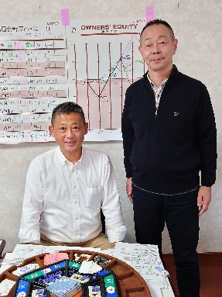
講師紹介
杉井保之 氏 オリジン・コーポレーション代表
農業・旅館業・建築業などで経営指導を実践
現場主義・無借金経営で成果を上げ続けるコンサルタント。ユニバーサル農業研究支援：国内はもとり韓国・台湾において研究報告を行っている。
鈴木厚志 京丸園（株）代表取締役
私自身、このMGを通じて経営の面白さと視点を学びユニバーサル農業を作り上げてきました。
“働く・つながる・創る”を体験できる2日間です。

研修概要
対象者：全国の大学生
（ユニバーサル農業〈農福連携〉・地域共生・経営に興味を持つ方、学年不問）

日程：２０２５年12月２０日（土）９：００～２１：００ ２１日（日） 〈2日間〉 ９:00～16:30
会場：浜松商工会議所 静岡県浜松市中央区東伊場２丁目７－１
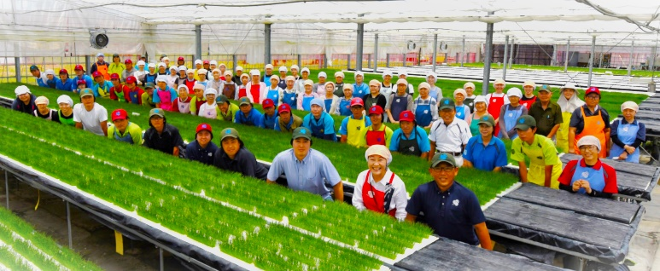
内容：
・MG（マネジメント・ゲーム）研修
・京丸園事例発表
・採用試験・面談・卒論調査 （希望者）
・懇親会（20日研修終了後）

京丸園は、ユニバーサル農業に挑戦しています！
現在89歳～20歳の老若男女、障がいのある人達110名が活躍中。多様な人達が活躍する新しいアグリビジネスを実践。
社会を変える力は、あなたの中にあります。
私達は、あなたの挑戦と研究テーマを応援します。

参加費：無料（宿泊費含む）
申込：裏面
締切：１２月１５日（月）

◆参加申込書
参加申込QRコード

※QRコード・メール・FAX・郵送のいずれかでご提出ください。

【氏 名】

【ふりがな】

【大学・学部・学科】

【学年】 年

【電話番号】

【メールアドレス】

【住所】

【参加動機・関心のあるテーマ】
（農業・福祉・経営・研究・就職 など自由に記入）

【面談希望】 □ 希望する □ 希望しない

【交通手段】 □ 公共交通 □ 自家用車 □ その他（ ）

【宿泊の要・不要】 □ 要 □ 不要

■提出先
京丸園株式会社 担当：鈴木義隆
〒435-0022 静岡県浜松市中央区鶴見町386-1
TEL：053-４２５-４７８６ FAX：０５３-４２５-５０３３
HP：https://kyomaru.net
Mail：info@kyomaru.net

